**Báo cáo hằng tuần**

**Môn: Đồ án tốt nghiệp**

**Tuần 2, Hà Nội , ngày 20 tháng 3 năm 2020**

**Họ và tên**: **LÊ TRUNG ĐÔNG**

**MSSV**: **20150959**

**Đề tài: Ứng dụng điểm danh sử dụng công nghệ nhận dạng ảnh trên Android**

**\*Công việc e làm được trong tuần này**

**I.Phân tích Nghiệp vụ hệ thống**

Hệ thống có 3 tác nhân :admin,giáo viên ,học sinh

-Admin là người quản lý hệ thống có các ca sử dụng

+ Đăng nhập.

+Tạo lớp , tạo danh sách lớp

+Tạo tài khoản cho giáo viên học sinh.

+ Thêm,sửa,xóa chỉnh sửa thông tin học sinh và giáo viên.

+ Điểm danh cho học sinh.

- Giáo viên

+Đăng nhập

+Sửa thông tin cá nhân.

+Điểm danh.

+Nhập điểm .

+Xem thông báo

+Xem lịch dạy

-Sinh viên

+Đăng nhập

+Điểm danh

+Xem lịch học

+Xem thông báo

+Xem điểm.

**\* Luồng điểm danh**

-Giáo viên hoặc admin sẽ vào phần lớp học rồi chọn lớp học rồi kích hoạt điểm danh

-Sinh viên trong lớp sẽ nhận thông báo và điểm danh.

-Giáo viên có thể điểm danh cho sinh viên .

**II.Thiết kế cơ sở dữ liệu**

**\*Biểu đồ diagram**

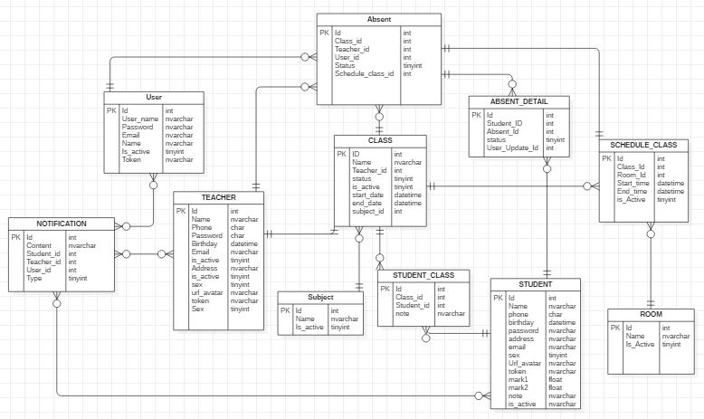

Bảng Student

|  |  |  |
| --- | --- | --- |
| ID | int | Mã Sinh Viên |
| NAME | nvarchar | Tên |
| PHONE | char | SĐT |
| BIRTHDAY | datetime | ngày sinh |
| PASSWORD | int | Mật khẩu đăng nhập |
| ADDRESS | nvarchar | địa chỉ |
| EMAIL | varchar | email |
| SEX | tinyint | giới tính 0: Nữ 1 : Nam |
| Url_avatar | nvarchar | ảnh sinh viên |
| NOTE | nvarchar | Ghi chú |
| MARK1 | FLOAT | Điểm giữ kì |
| MARK2 | FLOAT | Điểm cuối kì |
| IS_ACTIVE | tinyint | trạng thái HĐ |

Bảng Teacher

|  |  |  |
| --- | --- | --- |
| ID | int | Mã Gvien |
| NAME | nvarchar | Tên Gvien |
| PHONE | char | SĐT Gvien |
| PASSWORD | char | Mật khẩu đăng nhập |
| BIRTHDAY | datetime | Ngày sinh |
| ADDRESS | nvarchar | Địa chỉ |
| SEX | tinyint | Giới tính của giáo viên 0: Nữ 1 : Nam |
| IS_ACTIVE | tinyint | trạng thái HĐ |
| Url_avatar | nvarchar | ảnh giáo viên |

Bảng User

|  |  |  |
| --- | --- | --- |
| ID | int | Mã User |
| USER_NAME | nvarchar | Tên người dùng |
| PASSWORD | varchar | Mật khẩu đăng nhập |
| Name | nvarchar | Tên tài khoản |
| EMAIL | varchar | email người dùng |
| IS_ACTIVE | tinyint | trạng thái HĐ |

Bảng Class

|  |  |  |
| --- | --- | --- |
| ID | int | Mã lớp học |
| NAME | nvarchar | tên lớp học |
| TEACHER_ID | int | Mã giáo viên |
| CREATED_DATE | datetime | Thời gian khởi tạo |
| IS_ACTIVE | tinyint | Trạng thái HĐ |
| START_DATE | datetime | Ngày khóa học bắt đầu |
| END_DATE | datetime | Ngày khóa học kết thúc |
| SUBJECT_ID | int | Mã môn học |

Bảng Room

|  |  |  |
| --- | --- | --- |
| ID | int | Mã phòng học |
| NAME | nvarchar | Tên phòng học |
| IS_ACTIVE | tinyint | Trạng thái hoạt động |

Bảng Class_Student

|  |  |  |
| --- | --- | --- |
| ID | int | Mã học sinh của lớp đó |
| STUDENT_ID | int | mã học sinh |
| CLASS_ID | int | mã lớp học |
| IS_ACTIVE | tinyint | Trạng thái HĐ |

Bảng Schedule_Class

|  |  |  |
| --- | --- | --- |
| ID | ID | Lịch học |
| CLASS_ID | int | mã lớp |
| START_TIME | datetime | Thời gian bắt đầu |
| END_TIME | datetime | Thời gian kết thúc |
| ROOM_ID | int | Mã phòng học |

Bảng Absent

|  |  |  |
| --- | --- | --- |
| ID | int | Mã Điểm danh |
| CLASS_ID | int | Mã lớp học |
| TEACHER_ID | int | Mã Gvien |
| USER_UPDATE_ID | int | Mã người dùng cập nhật |
| Schedule_class_id | int | Mã lịch học |
| Status | tinyint | 0 :chưa ở chế độ điểm danh  1:Đang ở chế độ điểm danh  2:quá thời gian điểm danh |

Bảng Absent_detail

|  |  |  |
| --- | --- | --- |
| ID | int | Mã Điểm danh chi tiết |
| Student_ID | int | Mã Sinh viên |
| ABSENT_ID | int | Mã Điểm danh |
| CREATE_DATE | datetime | Ngày khởi tạo |
| STATUS | tinyint | trạng thái 1. Đi học 2.Nghỉ học có phép 3.Nghỉ học không phép |
| USER_UPDATE_ID | int | Mã người dùng cập nhật |

Bảng Notificaton

|  |  |  |
| --- | --- | --- |
| ID | int |  |
| CONTENT | nvarchar | Nội dung tn |
| TYPE | tinyint | Loại Thông báo |
| STUDENT_ID | int | Mã sinh viên |
| TEACHER_ID | int | Mã giáo viên |
| USER_ID | int | Mã người dùng |

Bảng Subject

|  |  |  |
| --- | --- | --- |
| ID | int | Mã môn học |
| NAME | int | Tên môn học |
| CREATE_DATE | datetime | thời gian tạo |

-File sql <https://drive.google.com/open?id=1ERA6kGP2OmugpOeOxeQM9KSL8FnOj4zO>

**\*Công việc tuần tới Hoàn thiên database và tìm hiểu viết api ạ**